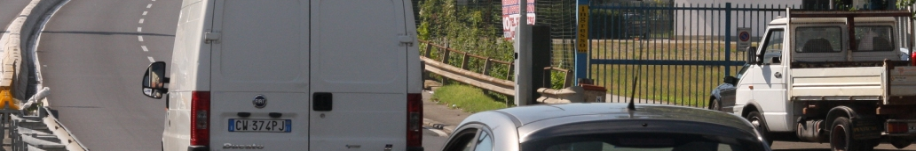

Comunicato stampa, 2 Novembre 2010

Firenze, autovelox che truffa, parola di vigile urbano
Romano, da 36 anni in servizio, è diventato il Robin Hood degli automobilisti. Ha lavorato anche con comandante Ancillotti e oggi sostiene: l’unico scopo dei Comuni è quello di fare cassa. E con il suo sito internet www.autoveloxko.it è ormai la bestia nera dei giudici di pace

Firenze – “E’una fandonia che i Comuni usino l’autovelox perché hanno a cuore la sicurezza di chi guida. L’unico vero scopo è quello di far cassa”.
Lo dice un’automobilista inferocito? Macché: lo dice, con perfetta cognizione di causa e decenni di esperienza sulle spalle, nientemeno che un vigile urbano, tutt’ora in servizio, che ha deciso di mettere le proprie competenze al servizio degli utenti tartassati. Un Robin Hood della strada, in divisa, diventato in poco tempo la bestia nera dei giudici di pace di tutta la Penisola.
Si chiama Carlo Spaziani, 58 anni, da 36 in forza alla Polizia Municipale di Roma dove ha lavorato anche alle dipendenze di Massimo Ancillotti, attuale e pencolante comandante dei vigili di Firenze.
Spaziani conosce bene, tra l’altro, anche il caso viale Etruria, per esserci transitato anche di recente. Che ne pensa? “Un’autentica truffa”, spiega con abbondanza di riferimenti tecnici sintetizzabili così: “Ormai anche i bambini sanno quanto afferma il codice, ossia che questi impianti devono essere ben visibili e ben segnalati, mentre in viale Etruria accade esattamente il contrario. Per di più quella è una strada di scorrimento veloce e il giusto limite di velocità dovrebbe essere 70kmh e non 50. Dunque doppia irregolarità”.
Da quando si è messo al servizio della legalità contro quella che definisce “la speculazione economica dei comuni che vessano gli automobilisti”, Spaziani è dunque l’eroe delle vittime degli autovelox. Pubblica un sito internet frequentatissimo (www.autoveloxko.it) e con la collaborazione di studi legali e tecnici combatte da due anni contro gli abusi degli apparati elettronici stradali. Quanto costano i suoi ricorsi? “Solo 6 euro. Che vanno in beneficenza: il versamento postale è su un conto intestato all’ospedale pediatrico Bambin Gesù di Roma. Solo lo scorso anno abbiamo donato 1500 euro”.
Dunque, ricorda, è una battaglia di principio: “In questi due anni ho presentato circa 2000 ricorsi, ne ho vinti una quarantina e per gli altri sono in attesa delle sentenze. Ho già ricevuto anche alcune richieste da Firenze per l’autovelox viale Etruria. E’ un caso analogo a quello ben più clamoroso di Fiumicino, un impianto che continua a fatturare migliaia di multe al giorno ”
Fiumicino la pratica che lo sta impegnando maggiormente. “Lì c’è un atteggiamento evidentemente fraudolento, sia per la posizione dell’autovelox, che per i tempi di notifica delle multe. I risultati sono drammatici. Tra le persone che si sono rivolte a me c’è un pensionato con 11 verbali. Un medico del Bambin Gesù ne ha ricevuti 26. Tutta gente che non sapendo dell’impianto ha continuato a collezionare multe perché i verbali sono stati notificati tre mesi dopo. Il caso viale Etruria, con le 44 mila multe in poche settimane, è molto simile. Tanto più che, come sembra, questo impianto è stato attivato o ritarato senza avvertire la cittadinanza”.
Un vigile urbano che difende gli automobilisti, anche quelli un po’ indisciplinati, non è contradditorio? “Neanche per idea. “Il vigile urbano”, risponde Spaziani, “è tutore della legge e del regolamento. Io sono per una legge giusta e contro la speculazione economica. Far rispettare il limite di 50kmh su un tratto a scorrimento veloce come viale Etruria può essere perfino pericoloso”.
E come si vince un ricorso contro gli autovelox? “E’ perfino semplice, perché la foto non ha alcun valore legale essendo scattata al ‘fotofinish’. In altre parole, l’immagine non rappresenta il momento in cui si incrocia l’autovelox, ma si riferisce a qualche istante dopo. Quindi è impossibile dire con esattezza in quale dei due momenti si supera il limite di velocità. E i giudici di pace si stanno rendendo conto di questa anomalia”.

Ufficio stampa: Catola & Partners, Via degli Artisti 15B, 50132 Firenze, 055.5522867/892, riccardo.catola@catola.it, www.catola.com

